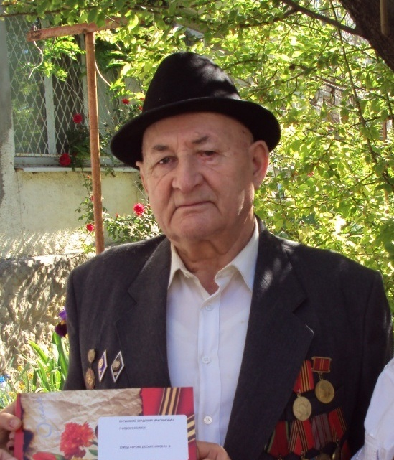
Буринский Владимир Максимович
Житель города Новороссийска, ветеран Великой Отечественной войны. Буринский Владимир Максимович родился 21 сентября 1931 года. В возрасте 11 лет вступил в партизанский отряд.
За боевые заслуги награждён двумя Орденами Красной звезды, Орденом Отечественной войны II степени, медалями «За участие в партизанском движении», «За отвагу», «За участие в боевых действиях», «За честную службу в рядах Советской Армии», «За установку оборонительных сооружений» и другими.
Это открытый, отзывчивый человек, который даже сейчас, в преклонном возрасте пытается донести свою любовь к родной стране до молодёжи, подрастающего поколения.
Владимир Максимович - постоянный гость школ города Новороссийска.
Он очень трепетно делится своими воспоминаниями, со слезами на глазах рассказывает о своих товарищах-партизанах и всегда желает своим молодым слушателям мирного и ясного неба над головой, любить и уважать свой народ и свою страну, не забывать такую важную страницу истории как Великая Отечественная война.

Информация подготовлена
МАОУ гимназия №5

